ПОЧЕМУ СТАРЕЕТ КОЖА?
Цель данного исследования — определить основные факторы риска, способствующие старению кожи и обозначить профилактические меры.
В процессе проведения исследования решались следующие задачи:
- Изучить литературу, основные виды и способы борьбы с старением кожи;
- Определить основные факторы, влияющие на старения кожи;
- Выяснить воздействие антивозрастных косметических процедур на кожу лица, шеи и область декольте.

Материалы и методы:
В прошлом году было проведено одномоментное анкетирование. Для этой цели использовалась анонимные вопросы. В открытом анкетировании приняли участие 85 человек, проживающих в городах Юрга и Болотное. Основными критериями включения в исследование явился возраст респондентов – 16 - 60 лет.
В этом году проводился опрос в салонах города Юрги о том, сколько «возрастных» людей обращаются за помощью к специалистам. В результате выяснилось, постоянными посетителями являются 20%, это обеспеченные жители города, которые заботятся о своем внешнем виде. 50% клиентов посещают салон нерегулярно и 30% клиентов приходят на «разовые процедуры».
Старение кожи — это неизбежный процесс возрастных изменений кожного покрова, поскольку замедляется синтез коллагена и эластина, что неизбежно сказывается на состоянии кожи лица. Однако признаки увядания кожи нередко наблюдаются и у молодых женщин. Преждевременное старение кожи является довольно распространенным явлением. Обусловлено оно влиянием на эпидермис множества губительных факторов вроде ультрафиолетовых лучей, плохой экологии, неправильного питания и т.д.
К счастью, предотвратить преждевременное старение или даже избавиться от его проявлений вполне возможно, если вовремя обратиться к косметологу, который обнаружит причины патологического процесса и подберет комплекс мер для его устранения. Существует множество косметологических процедур, позволяющих устранить первые признаки старения. Наиболее эффективной из них является биоревитализация, которая предусматривает введение под кожу инъекций гиалуроновой кислоты. Для предотвращения раннего старения кожи необходимо вести здоровый образ жизни, пользоваться солнцезащитными кремами, не курить.

ЕСТЕСТВЕННОЕ И ПРЕЖДЕВРЕМЕННОЕ СТАРЕНИЕ
Учеными было доказано, что тип старения человека заложен самой природой. Тем не менее, можно выделить несколько периодов увядания кожи. Процессы старения запускаются в 25 лет, что обусловлено гормональными изменениями в организме и замедлением регенерации клеток. Конечно, в этом возрасте функциональные резервы организма еще достаточно высоки, поэтому обменные процессы в нем протекают довольно быстро. Появление первых морщин в 25 лет обычно связано с влиянием на кожу отрицательных факторов окружающей среды.

ПЕРВЫЕ ПРИЗНАКИ СТАРЕНИЯ КОЖИ
Первые заметные признаки увядания кожи обычно обнаруживаются в 28-30 лет. Объяснить этот процесс можно следующим образом: с возрастом цикл смены эпидермиса существенно увеличивается (с 28 дней до 45-60). Поэтому омертвевшие клетки начинают отслаиваться очень медленно, в результате чего дерма становится тонкой. Кроме того, волокна коллагена и эластина деградируют, а влага из кожи испаряется в разы быстрее. Все это ведет к образованию глубоких морщин.
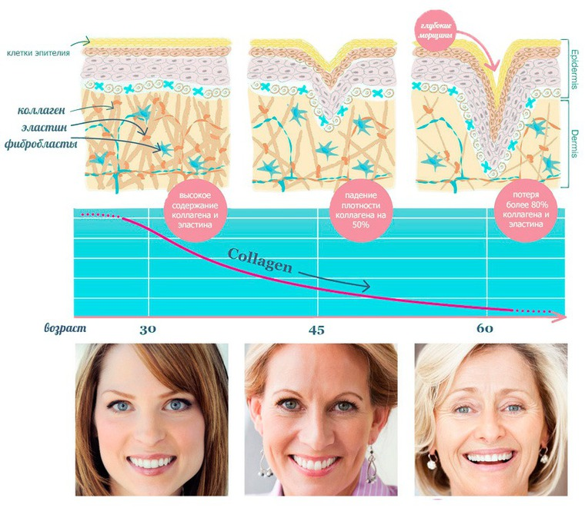

ЯВНЫЕ ПРИЗНАКИ СТАРЕНИЯ КОЖИ
Признаки старения кожи становятся очень заметными к 50 годам: она обвисает, появляются глубокие морщины, сильно обозначаются носогубные складки. Стоит отметить, что в пожилом возрасте верхние слои кожи обычно сильно истончаются, в них стремительно уменьшается уровень влаги и жирности. Кожа становится очень сухой даже у тех женщин, у которых в молодом возрасте кожа была жирной.
Немаловажно и то, что после 50 лет замедляется выработка гиалуроновой кислоты, что приводит к обезвоживанию кожи. Поскольку со временем кожа начинает вырабатывать все меньшее количество меланина, она становится чувствительной к воздействию ультрафиолетовых лучей.
Избежать биологического старения кожи невозможно, кроме как его замедлить. Напротив, избежать преждевременного старения кожи вполне возможно, поскольку его провоцируют различные внешние факторы. Наиболее вредными для кожи внешними раздражителями являются:
- свободные радикалы: они образуются под воздействием радиации и ультрафиолетовых лучей, изменяя в клеточных ядрах наследственность и существенно снижая качество новых клеток;
- ультрафиолетовые лучи: опасность состоит в том, что они снижают количество клеток, которые отвечают за иммунную защиту, что приводит к образованию избытка меланина и повышению чувствительности кожи;
- ветер и мороз: кожу нужно защищать от воздействия неблагоприятных погодных условий, чтобы предотвратить ее обезвоживание и высушивание;
- курение — у курильщиков появляются морщины в уголках рта в раннем возрасте, кожа становится серой и сухой;
- экология — загрязненный воздух оказывает на кожу губительное воздействие, поэтому ее нужно ежедневно очищать от загрязнений.

ВНЕШНИЕ ПРИЗНАКИ СТАРЕНИЯ КОЖИ
Дерматологи выделяют несколько основных типов старения кожи. Для каждого из этих типов свойственны специфические внешние проявления. Правильно определить тип старения необходимо для того, чтобы подобрать для его устранения наиболее оптимальную программу.
- «Усталое лицо»
Для данного типа старения характерным является заметное понижение эластичности тканей лица, что могут спровоцировать самые разные факторы: постоянная усталость, курение, стрессы, недосыпание. Обычно на этой стадии старения морщины еще выражены очень слабо, явные изменения контура лица не наблюдаются. После отдыха и по утрам лицо выглядит вполне молодым и здоровым, но вот к вечеру после нервных перегрузок и стрессов на нем появляется усталое старческое выражение.
Этот тип старения является непродолжительным, поскольку в течение короткого времени его сменяет другой. К его наиболее характерным признакам относятся отечность лица, опущение уголков рта, выраженность носогубной складки. Чтобы устранить первые проявления старения кожи, необходимо пользоваться увлажняющими и питательными кремами, правильно питаться и периодически делать мимический массаж.
- «Морщинистое лицо»
Наиболее выраженным признаком этого типа старения является появление морщин на шее и лице. Они не всегда бывают глубокими и заметными, а выглядят как тонкая сетка. Поскольку причиной патологического процесса является недостаток увлажнения кожи, она становится чрезмерно сухой, в уголках глаз появляются «гусиные лапки», возле нижнего и верхнего века формируются мелкие морщины.
Чтобы предотвратить ухудшение ситуации, необходимо обязательно защищать кожу от вредного воздействия факторов окружающей среды — ветра и солнца. Кроме того, стоит пользоваться увлажняющими кремами, флюидами и сыворотками, которые хорошо проникают в эпидермис. Для устранения морщин идеально подходят инъекции гиалуроновой кислоты.
- Старческая деформация
Этот тип старения кожи характеризуется деформацией мягких тканей, а также изменением овала лица. В группе риска находятся люди, у которых увеличен подкожно-жировым слой, поэтому проявления старения обычно выражены довольно сильно. Из-за потери кожей упругости, она больше не может удерживать нагрузку подкожно-жирового слоя, поэтому начинает обвисать.
Наиболее заметными проявлениями данного вида старения являются отвисшие щеки, нарушение контура лица по нижней челюсти, появление второго подбородка, отечность под глазами. В этом случае можно порекомендовать постоянно контролировать вес, поскольку в большинстве случаев старение по данному типу происходит из-за резкого похудания. Желательно пользоваться косметическими средства, которые оказывают эффект лифтинга, а также стимулируют синтез волокон эластина и коллагена.
- Комбинированный тип
Нередко диагностировать определенный тип старения оказывается невозможно. В таких случаях выделяют комбинированный тип, для которого характерно как понижение эластичности мягких тканей, так и формирование морщин. При этом сначала возникают поверхностные морщины, которые затем становятся все глубже.
Для того, чтобы остановить преждевременное старение по этому типу, следует активизировать выработку коллагена и эластина. Сделать это можно с помощью таких косметологических процедур, как пилинг и мезотерапия. Инъекции гиалуроновой кислоты оказывают благоприятное воздействие на кожу, выравнивая ее и делая более упругой.
- Мускулистый тип
Обычно этот тип старения диагностируют у людей с незначительно выраженной подкожно-жировой клетчаткой, у которых хорошо развиты мышцы лица, а кожа эластичная и имеет умеренную влажность. У таких людей, по сравнению с другими, признаки увядания кожи появляются гораздо позже. Для данного типа старения характерна гипотрофия и атрофия мышц лица и кожи. На поздних стадиях старения из-за этого процесса происходит выраженное смещение кожи.
К наиболее заметным признакам мускулистого старения кожи относят появление в области вокруг глаз «гусиных лапок», а также складчатость нижнего и верхнего века. Кроме того, на поздних стадиях обычно появляется хорошо выраженная носогубная складка.
- Позднее старение
На поздних стадиях старения из-за серьезных атрофических процессов в мягких тканях наблюдается изменение овала лица. А именно, внешне это проявляется следующими признаками: западают виски и щеки, скуловые и надбровные дуги немного выдвигаются вперед, глаза и рот кажутся глубоко сидящими, увеличиваются ушные раковины и нос. Кроме того, лицо и шея постепенно уменьшаются в размерах.
Старческое лицо обычно выглядит изнуренным и печальным, имеет заостренные черты, опущенные края бровей, нависающие складки верхних век. На коже шеи и лица обычно наблюдаются такие дефекты, как глубокие морщины, себорейные кератозы, телеангиэктазии. Устранить некоторые проявления этого типа старения возможно только с помощью методов пластической хирургии.
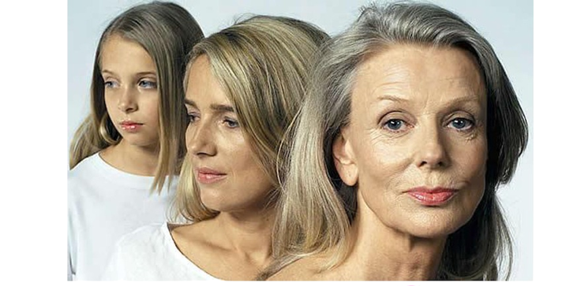

ТЕОРИИ СТАРЕНИЯ КОЖИ
- Молекулярно-генетические теории
Механизмы старения кожи довольно сложные, поэтому на сегодняшний день существует множество теорий, которые их объясняют. Одна из наиболее признанных и распространенных гипотез основывается на том, что причиной старения кожи являются изменения, происходящие в генетическом аппарате клеток. В науке принято разделять молекулярно-генетические теории на две большие группы: в первую входят теории, рассматривающие старение как наследственно запрограммированное изменение генома, а во вторую — теории, доказывающие, что старение является результатом накопления мутаций.

ТЕЛОМЕРНАЯ ТЕОРИЯ
Данная теория появилась на основе исследований американского ученого Л. Хейфлика, который доказал, что клетки кожи (фибробласты) способны делиться. А именно, в пробирке они могут делиться до 50 раз. Тем не менее, исследователь никак не объяснил этот процесс. Свое объяснение этому явлению дал в 1971 году А.М. Оловников. Его гипотеза основывалась на том, что каждый раз во время деления клеток происходит укорачивание хромосомы.
Дело в том, что у хромосом есть специфические концевые участки (теломеры), которые после их удвоения становятся короче. При этом, рано или поздно они настолько сильно укорачиваются, что клетка перестает делиться. Из-за этого клетки теряют свою жизнеспособность. Гипотеза об укорачивании хромосом и гибели из-за этого клеток легла в основу молекулярно-генетической теории старения.
Подтвердить эту теория ученым удалось в 1985 году после открытия фермента теломераза, который способен достраивать укороченные теломеры в опухолевых и половых клетках, обеспечивая тем самым их бессмертие. Однако далеко не для всех клеток существует предел в 50 делений. Например, стволовые и раковые клетки могу делиться практически бесконечно.

ЭЛЕВАЦИОННАЯ (ОНТОГЕНЕТИЧЕСКАЯ) ТЕОРИЯ СТАРЕНИЯ
В 50-е годы ХХ века ученый В.М. Дильман обнародовал идею о существовании специального регуляторного механизма, который отвечает за возрастные изменения различных систем организма. Согласно с этой гипотезой главным звеном развития и старения организма является гипоталамус. Ученый решил, что основной причиной старения организма является снижение чувствительности гипоталамуса к сигналам, которые поступают от желез внутренней секреции и нервной системы.
В течение последующих десятилетий учеными было доказано, что именно этот процесс является причиной возрастных изменений функциональности репродуктивной системы. Теория Дильмана подразумевает, что старение и обусловленные им заболевания являются побочным процессом развития организма. Важно то, что такая модель понимая старения помогла открыть новые подходы к профилактике и лечению многих возрастных заболеваний вроде злокачественных новообразований, инсультов, болезней сердца, метаболической иммунодепрессии, ожирения, сахарного диабета, психической депрессии. Учеными было доказано, что некоторые из этих заболеваний можно затормозить, если стабилизировать гомеостаз на уровне, который организм достигает к концу своего развития.

АДАПТАЦИОННО-РЕГУЛЯТОРНАЯ ТЕОРИЯ
В 60-70 годы ученым В.В. Фролькисом была разработана теория, которая доказывает генетическую запрограммированность старения и смерти. Основным посылом данной теории стало то, что продолжительность жизни человека и возрастные изменения определяются двумя процессами: вместе с необратимым процессом старения развивается также обратный процесс, который направлен на увеличение продолжительности жизни, поддержание жизнеспособности и адаптационных свойств организма.
Особенное место в данной теории занимает также гипотеза о том, что основными механизмами старения человека могут быть нарушения в работе генов, которые отвечают за активность структурных генов. Из-за возрастного нарушения регуляции генов, происходят изменения соотношения синтезируемых белков в организме, а также появление белков, которые ранее не синтезировались.
Ученый также выдвинул гипотезу, подтверждающую, что описанные им механизмы старения лежат в основе таких возрастных патологий, как рак, сахарный диабет, атеросклероз, болезни Альцгеймера и Паркинсона. Зависимо от того, какая функция того или иного гена была активирована или подавлена, развивается определенная патология старения.
- Стохастические теории
В эту группу входят теории, доказывающие, что старение является следствием целого ряда случайных процессов, происходящих на молекулярном уровне. А именно, многие ученые предложили немало гипотез, подтверждающих, что старение — это результат накопления мутаций в хромосомах из-за изнашивания механизма репарации ДНК.

ТЕОРИЯ СВОБОДНЫХ РАДИКАЛОВ
В 50-х годах ХХ века практически одновременно публике были представлены идеи ученых Д. Хармана и Н.М. Эмануэлема. Эти теории объясняют как непосредственно сам механизм старения организма, так и большой круг связанных с ним патологических изменений (сердечно-сосудистых болезней, нарушений функции мозга, ослабления иммунитета, рака, катаракты). По мнению ученых причиной старения являются свободные радикалы, которые представляют собою активные формы кислорода, синтезируемые в митохондриях.
Если химически активный и агрессивный свободный радикал покинет по какой-нибудь причине свое место, это может привести к повреждению белков, липидов, РНК и ДНК. Стоит отметить, что природой была разработана система защиты организма от свободных радикалов — например, антиоксидантными свойствами обладают многие вещества, которые поступают в организм с пищей. Поэтому считается, что регулярное употребление такой пищи, обеспечивает необходимую суточную дозу антиоксидантов. Однако нужно помнить, что передозировка такими веществами может привести к ускорению окислительных процессов в клетках.

ТЕОРИЯ КАТАСТРОФЫ ОШИБОК
Американский ученый М. Сциллард в 1954 году выдвинул теорию старения организма из-за ошибки. Он в течение продолжительного времени исследовал воздействие на живые организмы радиационного излучения. В результате этих исследований он установил, что радиация существенно сокращает длительность жизни. Под ее воздействием в молекулах ДНК осуществляются различные мутации, которые по мнению ученого и являются основной причиной старения.
Однако механизмы старения людей и животных, которые не подвергались воздействию радиации, ученый не описывал. Последователь этой теории Л. Оргель полагает, что мутации в генетическом аппарате могут возникать как спонтанно, так и под воздействием различных агрессивных факторов вроде ультрафиолетового излучения, ионизирующей радиации, воздействия вирусов. К тому же, со временем система репарации ДНК изнашивается, из-за чего активизируется процесс старения.

ТЕОРИЯ АПОПТОЗА
Данную теорию предложил ученый В.П. Скулачев. Основывается она на апоптозе — процессе гибели клеток, который заранее был запрограммирован. Считается, что подобно деревьям, избавляющимся от частей для сохранения целого, со временем каждая клетка, после прохождения своего жизненного цикла, должна отмереть. Уничтожение клетки может быть спровоцировано заражением ее вирусом или началом в ней мутационных процессов, которые провоцируют ее озлокачествление. Клетка может умереть из-за того, что пришел конец срока ее существования. Отмирание клетки происходит для того, чтобы она не заразила весь организм.
При этом данный процесс существенно отличается от некроза, при котором клетки погибают насильственно из-за отравления, травмы, ожога, недостатка кислорода из-за закупорки кровеносных сосудов. Напротив, в результате апоптоза клетка самостоятельно разбирается на отдельные части, после чего соседние клетки используют эти части в качестве строительного материала.
Подобное самоуничтожение происходит и с митохондриями. Причиной этого является образование чрезмерного количества свободных радикалов. Когда количество погибших митохондрий становится довольно большим, продукты их распада провоцируют отравление клетки и ееапоптоз. По мнению ученых старение является следствием того, что в организме гибнет больше клеток, чем рождается. При этом умершие клетки постепенно начинают заменяться соединительной тканью. Старость является настоящей болезнью, которую вполне возможно вылечить, если вывести из строя программу старения, сокращающего продолжительность жизни человека.

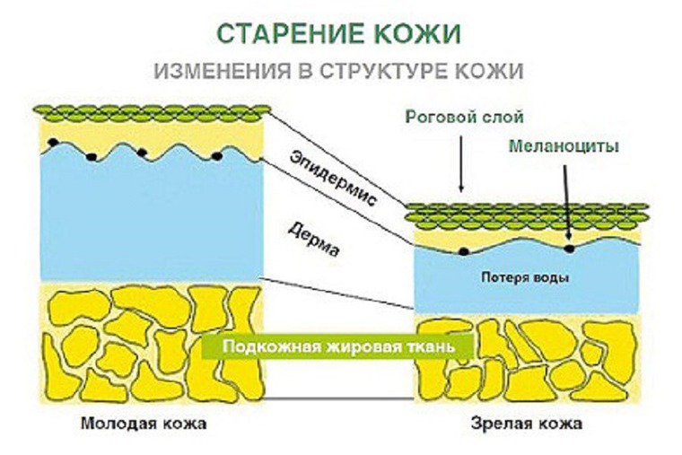

Профилактика старения кожи

ФОТОПРОТЕКТОРЫ
Чрезмерное воздействие на кожу ультрафиолетовых лучей приводит к очень серьезным последствиям: появлению морщин, сосудистых звездочек, угрей, изменению упругости и текстуры кожи, обострению дерматоза. Однако стоит отметить, что фотостарение можно обратить вспять, если подобрать наиболее подходящую программу ухода за кожей. Но избавиться от признаков фотостарения можно исключительно на ранних стадиях.
Для профилактики раннего старения кожи используется фотопротекция — целый комплекс мероприятий, направленных на существенное снижение доз губительного ультрафиолетового излучения. Одной из наиболее важных и эффективных мер является значительное сокращение времени пребывания на солнце. В частности, летом желательно не загорать с 10 утра до 4 часов вечера. Кроме того, стоит носить летнюю одежду, закрывающую большую часть тела, так как она аналогична применению крема с SPF-8. Важную роль в защите от солнца также играют фотопротекторы, которые бывают эндогенными и экзогенными.
К эндогенным фотопротекторам относятся те, которые принимают вовнутрь. Такие вещества оказывают на кожу сильнейшее противовоспалительное и антиоксидантное действие, тем самым способствуя регенерации клеток и сокращению количества свободных радикалов. К таким защитным веществам относят селен, витамины С и Е, бета-каратин и ретинол. Кроме того, защищать от воздействия солнечных лучей могут некоторые лекарственные препараты: антигистаминные лекарства, аспирин, системные кортикостероиды.
Экзогенные фотопротекторы представляют собою средства, которые наносят на кожу для ее защиты от ультрафиолетового излучения. Обычно они представлены в виде различных эмульсий, масел, кремов. Во всех этих фотопротекторах используется две группы химических соединений. В первую группу входят экраны, которые считаются минеральными соединениями по своей химической природе. Эти фотопротекторы способны преломлять и отражать солнечные лучи, а также частично нейтрализовать солнечную энергию. К таким веществам обычно относят оксид железа, диоксид титана, диоксид цинка.
Во вторую группу фотопротекторов входят вещества, представляющие собою органические соединения. Эти вещества способны поглощать ультрафиолетовые лучи. Используются средства для защиты от UVA и UVB лучей. Что касается средств, предназначенных для защиты от UVA -лучей, то они представлены преимущественно бензофенолами и дибензоилметанами, способными хорошо проникать в глубокие слои кожи. К средствам от UVB-лучей относятся салицилаты, производные камфоры, ПАБК.

УВЛАЖНЕНИЕ
Причиной возникновения ранних морщин нередко становится плохая увлажненность кожи лица. Потеря кожей влаги происходит из-за негативного воздействия разных внешних факторов — атмосферных и климатических явлений. Кроме того, губительное воздействие на эпидермис оказывает воздух, загрязненный агрессивными химическими соединениями. Чрезмерно низкая влажность обычно становится причиной потери организмом воды. Повышенная влажность провоцирует выработку кожного сала.
Считается, что даже при очень высокой влажности кожа все равно должна быть защищена от иссушения, поэтому она постоянно нуждается в хорошем увлажнении. Для кожи лица также представляют серьезную опасность низкая температура и низкая влажность. Нередко кожа становится сухой из-за воздействия ветра. В результате этого воздействия она становится тонкой и начинает шелушиться. Именно поэтому, чтобы предотвратить потерю кожей влаги, необходимо регулярно применять увлажняющие косметические средства.
Однако необходимо помнить, что чем старше женщина, тем ее кожа становится все более сухой. Даже если в молодом возрасте у женщины был жирный тип кожи, к 50 годам он превратится в сухой. Поэтому со временем необходимо дополнительное эффективное увлажнение кожи, осуществить которое с помощью обычных кремов будет очень сложно. Наиболее эффективным способом тотального увлажнения кожи считается введение в нее инъекций гиалуроновой кислоты.
Для устранения признаков старения кожи идеально подойдет процедура биоревитализации, во время которой пациенту в эпидермис вводят гиалуроновую кислоту, концентрация которой максимально приближена к наиболее естественной для организма. Именно по данной причине это вещество не отторгается организмом, а также оказывает благоприятное влияние не только на проблемную зону, но и на прилегающие к ней ткани.
Результаты данной процедуры просто поражают: кожа становится более эластичной и подтянутой, затем пропадают неглубокие морщины, а более выраженные морщины становятся менее заметными. Доказано, что всего лишь одна молекула гиалуроновой кислоты может удерживать не меньше тысячи молекул воды. Поэтому после введения вещества под кожу, происходит очень мощное ее увлажнение, которое имеет пролонгированный эффект.
Обратите внимание, что инъекции гиалуроновой кислоты являются совершенно безболезненной процедурой. В юном возрасте эта кислота активно вырабатывается организмом, однако с годами процесс ее накопления замедляется. Именно по этой причине у многих женщин старше 30 лет появляются первые признаки старения кожи — ее дряблость и морщинистость. В современной косметологии существуют также неинвазивные методы введения гиалуроновой кислоты. К ним относятся аппаратные методики — ультразвук, аквафорез, лазер.

ЗДОРОВЫЙ ОБРАЗ ЖИЗНИ
Преждевременное старение кожи зависит от образа жизни, который ведет человек: его рациона питания, привычек, режима работы и отдыха. Именно поэтому важное место в профилактике раннего старения кожи занимает здоровый образ жизни. Прежде всего он подразумевает нормальный режим, при котором человеку удается хорошо высыпаться. Недосыпание губительно сказывается на общем состоянии кожи. Если регулярно ложиться поздно и не высыпаться, появиться утомленное состояние кожи, мешки под глазами, станут более выраженными морщины. Не стоит забывать и о том, что именно во время сна происходит образование новых клеток кожи.
Еще одним профилактическим средством, которое помогает избежать преждевременного старения, является спорт. В наши дни большинство людей ведет малоподвижный образ жизни, что неизбежно сказывается на состоянии их организма. Страдает при этом и кожа, которая теряет свою упругость и становится дряблой. Поэтому для профилактики старения кожи можно посоветовать регулярно заниматься физическими упражнениями, благодаря которым происходит усиление кровообращения, что хорошо сказывается на обменных процессах и регенерации клеток.
Немаловажно и то, что именно спорт помогает избавиться от стресса, который на кожу оказывает губительное воздействие. Доказано, что длительный стресс провоцирует растяжение эластичных волокон и судорожное сокращение лицевых мышц. Во время сильного стресса в коже возникает недостаток кислорода, из-за воздействия адреналина нарушается капиллярное кровообращение. Гормон кортизон, активно вырабатываемый во время стресса, нарушает процесс обновления клеток кожи и синтеза коллагена.
Огромный вред на кожу лица оказывают вредные привычки. У курильщиков кожа очень быстро становится чрезмерно сухой, а вокруг рта и глаз появляются сетка из морщин. Конечно, желательно отказаться от этой пагубной привычки, которая провоцирует раннее старение кожи. Для предотвращения негативных последствий курения, понадобится прием бета-кератина, а также витаминов С, Е, А.
Не менее губительной вредной привычкой считается чрезмерное употребление спиртного. Доказано, что алкоголь приводит к существенному расширению капилляров, что проявляется покраснением лица и появлением сосудистых звездочек. Не стоит забывать и о губительном влиянии алкоголя на печень, проблемы с которой неизменно отображаются на лице. По этой же причине необходимо отказаться от употребления чая и кофе в больших количествах.
Разумеется, здоровый образ жизни просто невозможен без правильного питания. К сожалению, у многих современных людей сформировались нездоровые привычки вроде частых перекусов вместо полноценного обеда или ужина, употребление пищи с высоким содержанием сахаров, сокращение в рационе фруктов и овощей. Чтобы предотвратить раннее старение кожи питание должно быть сбалансированным и обогащенным витаминами. Очень важно также придерживаться правильного питьевого режима, благодаря которому поддерживается оптимальный жизненный баланс в клетках кожи.

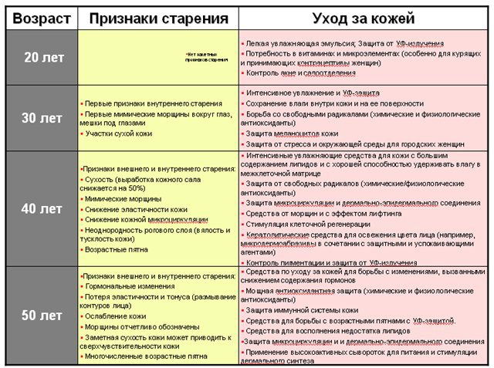

Литература:

- Марголина А.Ю. – Практическое пособие «Косметология» 6 издание 2020 г. 561 стр.
- Журнал по прикладной эстетике «Lesnovellasestbetiques» 5 выпуск 2022 г.
- Механизм старения кожи mirznanii.com›a/148855/mekhanizm-stareniya-kozhi
- Механизм старения кожи - livemaster.ru›topic…mehanizm-stareniya-kozhi

